Rainclassroom项目开发文档

——卓威小组

指导老师： 曾立刚老师

课程名称： 移动应用开发

小组组长：卓威

小组成员：陈春荣 汤新宇 胡志禹

2020年1月2日

目录

一、项目简介 3

1. 项目背景 3

1.1 业务背景 3

1.2 技术背景 4

2. 项目功能 4

2.1.1 系统基本功能结构图 4

2.2 功能概述 5

3. 开发环境 5

二、需求分析 6

1. 功能性需求 6

1.1 登录 6

1.2 具体功能 6

2. 其他性能需求 8

三、概要设计 9

1. 界面初步设计 9

2. 数据库设计 11

四、详细设计 12

1. 界面优化设计 12

2. 数据库优化设计 13

3. 具体功能实现 13

3.1 服务器搭建与实现 13

3.2 学生端功能实现（含使用的技术） 13

3.3 教师端功能实现（含使用的技术） 15

3.4主要UI模块具体实现（含使用的技术）： 17

六、测试记录 19

# 一、项目简介

## 1. 项目背景

### 1.1 业务背景

随着互联网以及移动应用技术的高速发展，以及基于信息化的智慧课堂、线上教学等新型教学方式的兴起，采用移动应用开发技术进行在线课堂管理互动十分重要。

本项目旨在开发一个基于移动设备的互动课堂管理应用，涵盖课堂互动、考勤签到、随堂测试、资料收藏、日程管理等常用功能，为课前-课上-课后的每一个环节赋予全新的体验，最大限度地释放教与学的能量，推动教学改革。

本应用软件使用客户端&服务器架构，教师端和学生端均为手机客户端，服务器在一台计算机上部署。教师端和学生端通过局域网络连接服务器，将各自需要增、删、改、查的数据格式化传到服务器。服务器需要将教师端和学生端的数据，判断是否合法后，将处理后的数据存入数据库。

### 1.2 技术背景

本项目是一个APP移动应用，核心技术有Android编程、数据库设计，服务器搭建等。数据存储使用MySQL数据库，能通过网络实现客户端与服务端的通讯。

## 2. 项目功能

### 2.1.1 系统基本功能结构图

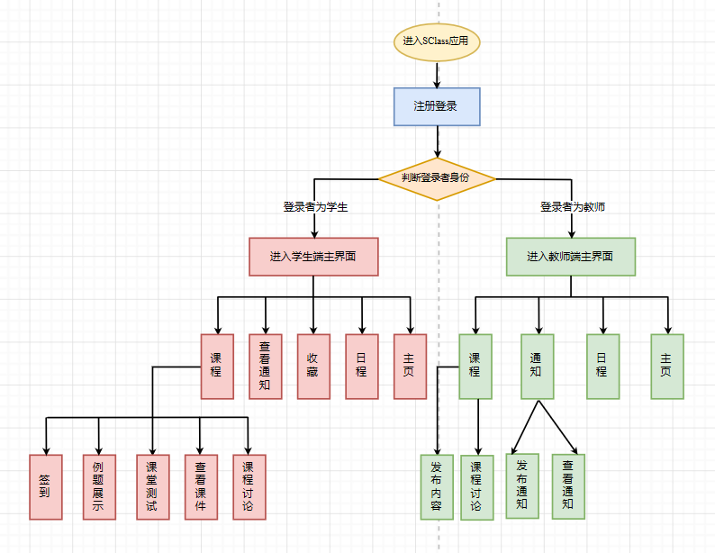

**2.1.2 系统拓展功能：第三方登陆、viewpage启动页面、老师发布例题广播通知学生、分享课程、学生给老师打电话、从网上下载图片页面顶部轮播**

### 2.2 功能概述

该应用分为注册登录、具体功能两个模块，登录时判断登录者身份为老师还是学生，之后进入不同身份相应的主页。

学生端具体功能有课程信息，包括课堂签到、例题查看、课堂测试、查看课件、课堂讨论等课堂互动功能；还有查看通知、收藏错题、日程记录、个人主页、分享课程、给老师拨打电话等学生相关功能。

教师端具体功能有授课信息，包括在相应课程发布签到、例题、测试及课件等课程资料；以及通知功能，教师可发布通知，也可查看通知列表；还有日程记录、个人主页等教师相关功能。

附加功能：实现facebook第三方登陆。

## 3. 开发环境

3.1 开发工具：JDK1.8、Android studio、IDEA、IntelliJ IDEA、JetBrains PyCharm、Xshell、Xftp、Navicat

3.2 Web服务器框架：SpringBoot、JDBC、Mybatis、JPA

3.3 数据库：MySQL 8.0

# 二、需求分析

## 1. 功能性需求

### 1.1 登录

通过学生学号/教师工号登录应用，后台进行身份判断：

若登录者为学生，进入学生端主页；

若登录者为教师，进入教师端主页。

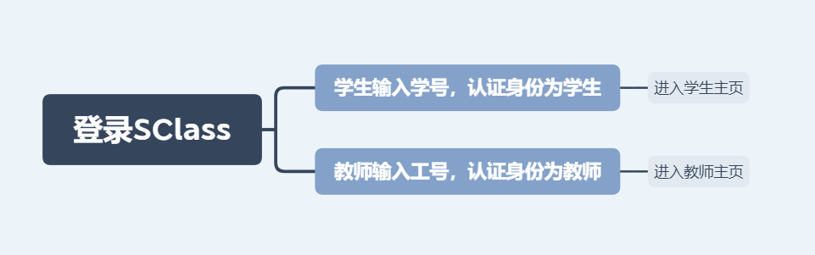

### 1.2 具体功能

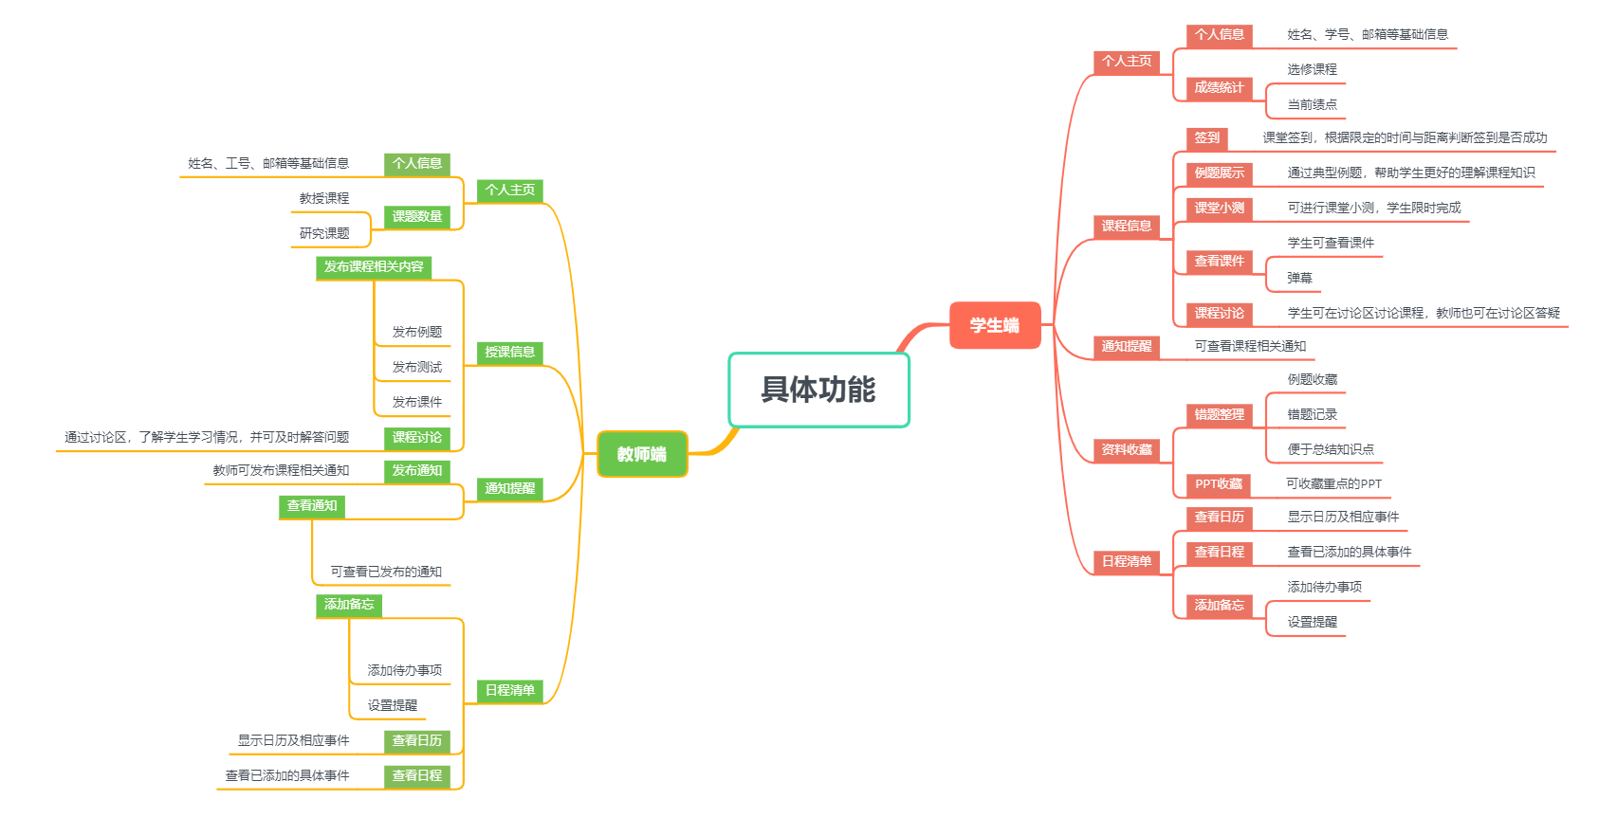

1.2.1 学生端功能点

|  |  |  |
| --- | --- | --- |
| 序号 | 功能点名称 | 定义 |
| 1 | 课堂签到 | 教师发布签到，学生点击完成签到，后台根据时间与距离判断签到是否成功 |
| 2 | 例题展示 | 查看教师发布的典型题目 |
| 3 | 课堂小测 | 限时完成测试 |
| 4 | 查看课件 | 查看教师发布的课件 |
| 5 | 实时弹幕 | 在课件列表可发送实时弹幕 |
| 6 | 课程讨论 | 在讨论区讨论相应课程的问题，教师可在讨论区答疑解惑 |
| 7 | 通知提醒 | 查看通知列表 |
| 8 | 错题整理 | 查看收藏的错题、例题 |
| 9 | 课件收藏 | 查看收藏的课件资料 |
| 10 | 查看日历 | 查看日历及添加的事件 |
| 11 | 日程清单 | 已添加的日程清单 |
| 12 | 添加备忘 | 添加日程备忘 |
| 13 | 个人主页 | 显示个人资料 |
| 14 | 分享课程 | 学生分享课程 |
| 15 | 拨打电话 | 学生给老师拨打电话 |

1.2.2 教师端功能点

|  |  |  |
| --- | --- | --- |
| 序号 | 功能点名称 | 定义 |
| 1 | 发布签到 | 教师发布当前课程签到信息，统计出勤 |
| 2 | 发布例题 | 发布的典型题目 |
| 3 | 发布测试 | 发布课堂测试 |
| 4 | 发布课件 | 发布课程相应的课件 |
| 5 | 实时弹幕 | 在课件列表可查看弹幕，了解学生对于教授知识的理解情况 |
| 6 | 课程讨论 | 了解学生的学习情况，帮助解决问题 |
| 7 | 发布通知 | 发布课程通知 |
| 8 | 查看通知 | 查看已发送的通知 |
| 9 | 查看日历 | 查看日历及添加的事件 |
| 10 | 日程清单 | 已添加的日程清单 |
| 11 | 添加备忘 | 添加日程备忘 |
| 12 | 个人主页 | 显示个人资料 |

## 2. 其他性能需求

1）实时更新：教师端布的信息学生端应实时获取，如签到、课堂小测等，教师发布后，学生可以实时收到相应信息，而不是重启应用或刷新界面，从而提升用户体验，实现课堂互动的高效性。

2）版本控制：项目开始前应统一各个开发工具及相应配置文件版本，小组成员通过积极沟通、借助GitHub代码仓库等方式统一开发工具，有利于更高效的完成项目。

（特别说明：日程相关功能已单独实现，未能成功与主项目合并）

# 三、概要设计

## 1. 界面初步设计

经过讨论沟通，我们决定将主色调定为红色。红色使人想到兴奋，青春，活泼等词汇，有利于实现课堂的高效互动；以白色为背景，与主色调形成对比，界面简介，功能一目了然，有利于提升用户体验。

1.1 登陆界面

学生通过学号登录，教师通过工号登录

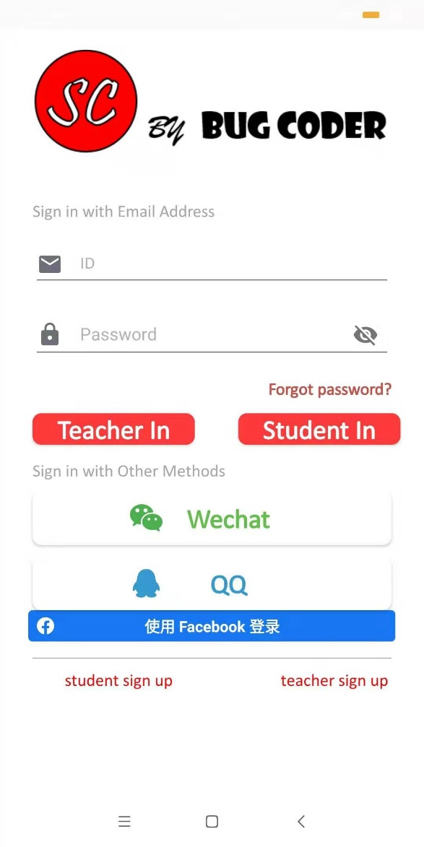

1.2 主页

主页上设置课堂、通知等常用功能，点击左上角按钮可弹出菜单栏

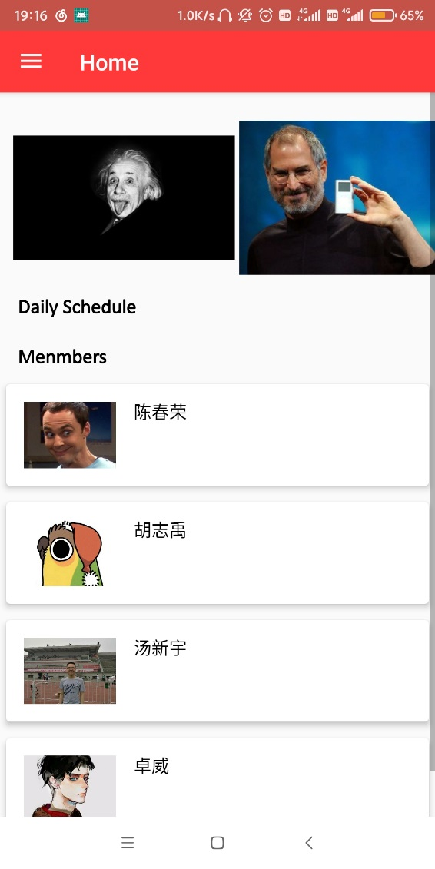

## 2. 数据库设计

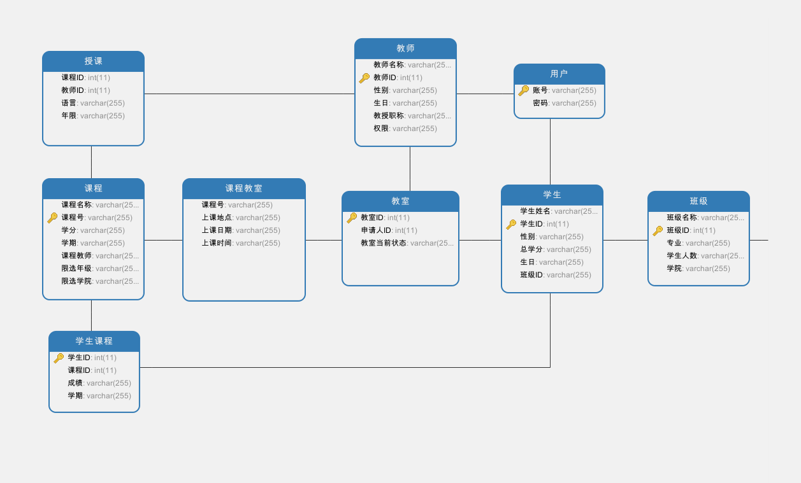

# 四、详细设计

## 1. 界面优化设计

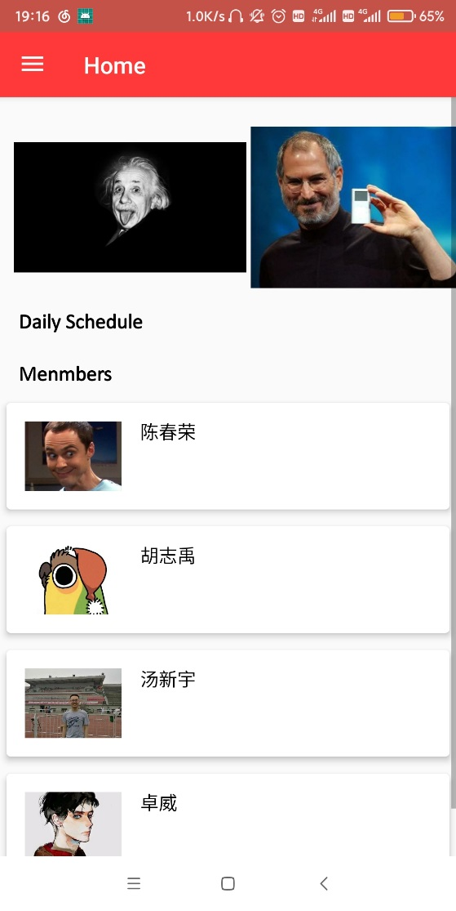 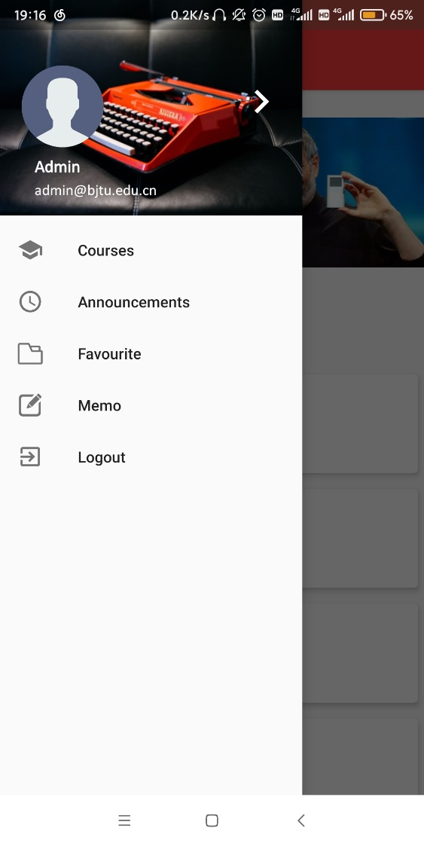

## 2. 数据库优化设计

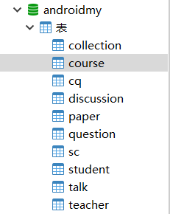

## 3. 具体功能实现

### 3.1 服务器搭建与实现

1）Springboot整合了Mybatis微服务持久性连接数据库完成对数据库的增删改查，登录信息的交互验证、课程信息的存储与调度、讨论区功能的增删改查。

2）获取两个端的地理数据，进行距离验证（可变），返回签到学生名单

3）ppt上传、在Java中调用Jpython解释器完成对ppt切割成图片转发到学生端显示出来。

4）弹幕功能的实时返回，获取端数据进行处理返回实时最新的弹幕。

### 3.2 学生端功能实现（含使用的技术）

3.2.1 课堂签到

通过调用高德地图API，实现GPS定位经度以及纬度。通过将学生端与老师端的位置信息发送至服务器，然后通过服务器对两者之间的距离进行运算，实现按位置签到，并且通过阻塞服务器实现定时签到的功能。

3.2.2 例题展示

从服务器获取老师发布的题目，在页面上弹出控件，点击进入题目后，从后端服务器获取题目信息的json字符串，遍历控件，填装题目。答题后，点击提交学生题目答案，遍历题目控件后拼接为json字符串，发送到后端服务器，后端判断题目是否答对，返回客户端，作答是否正确。

3.2.3 课堂小测

从服务器获取老师发布的题目，在页面上弹出控件，点击进入题目后，从后端服务器获取题目信息的json字符串，遍历控件，填装题目。答题后，点击提交学生题目答案，遍历题目控件后拼接为json字符串，发送到后端服务器，后端判断题目是否答对，返回客户端，作答是否正确。

3.2.4 查看课件

获取老师存在服务器的ppt图片，并实时加入到自己的上课主页面，显示在cardView中。

3.2.5 实时弹幕

在上课界面过程中，用户可以根据自己的需求，开启或者关闭弹幕，每当点击开启弹幕，会在上课界面上面加一个显示弹幕的DanmakuView，学生或老师发送消息会以textView屏幕上实时显示，text字体随机三种颜色，并且每次都会轮播最新的弹幕。

3.2.6 课程讨论

学生和老师进入讨论区可以进行发帖发布问题，每次发布一个问题会在ScrollView中动态创建一个cardView，学生或者老师可以点进这个问题，进入讨论区对这个问题进行相应的评论。学生想获取最新的问题，可以上拉进行刷新。

3.2.7 评论点赞

学生老师对比较重要的问题进行点赞，还可以对自己不理解的问题进行标记，点赞和标记是通过图片切换实现的。

3.2.8 通知提醒

从服务器获取老师发布的通知，从后端服务器获取通知信息的json字符串，遍历控件，显示通知。

3.2.13 个人主页

显示个人信息

3.2.14 分享课程

ModSdk 接入实现微信，微博，抖音，Facebook 等分享课程动态

3.2.15 拨打电话

系统自带intent 实现拨号界面的跳转

### 3.3 教师端功能实现（含使用的技术）

3.3.1 发布签到

通过调用高德地图API，实现GPS定位经度以及纬度。通过将学生端与老师端的位置信息发送至服务器，然后通过服务器对两者之间的距离进行运算，实现按位置签到，并且通过阻塞服务器实现定时签到的功能。

3.3.2 发布例题

将题目编辑好之后，遍历全部组件，获取题目信息，拼接为json格式字符串，发送到后端服务器。学生端接收到服务器传来信息时动态注册广播，在BroadcastReceive 类里生成系统通知。

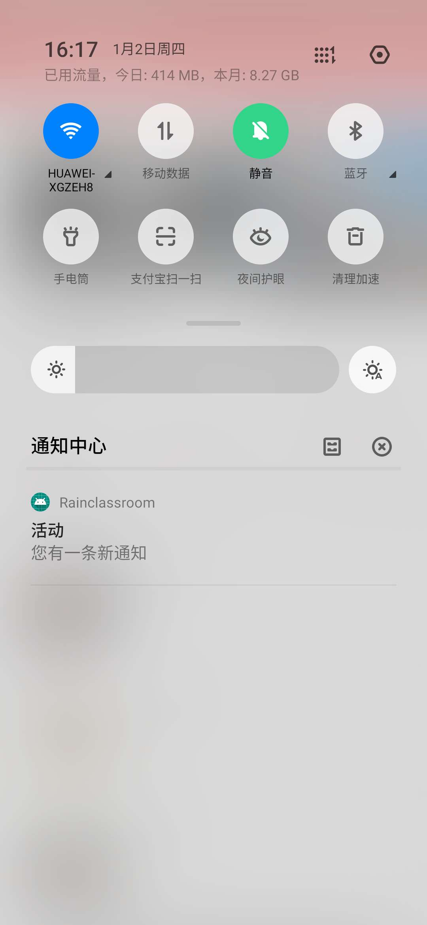

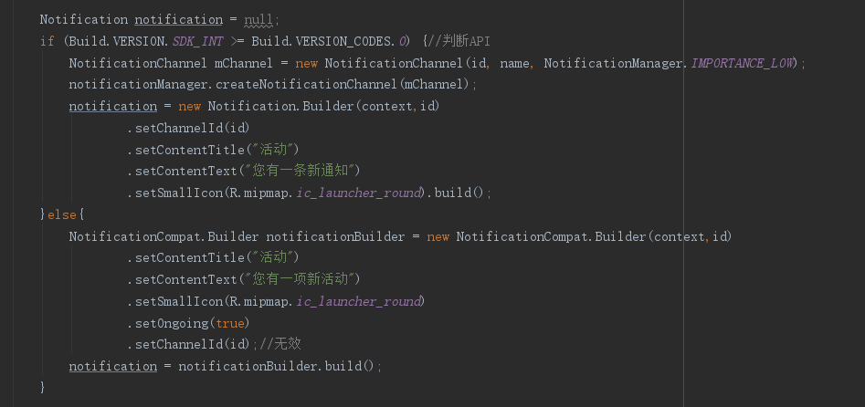

3.3.3 发布测试

教师可以自由添加任意数量的题目，将题目编辑好之后，遍历全部组件，获取题目信息，拼接为json格式字符串，发送到后端服务器。

3.3.4 发布课件

在老师端手机上选择ppt，弹出手机资源管理器并发布，将ppt文件传到服务器上，java后端服务器调用python逻辑代码实现ppt的切割并转为jpg图片存储在服务器端。

3.3.5 实时弹幕

同学生端

3.3.6 课程讨论

同学生端

3.3.7 评论点赞

同学生端

3.3.8 发布通知

教师可以发布通知，将通知内容编辑好之后，遍历全部组件，获取通知信息，拼接为json格式字符串，发送到后端服务器。

3.3.9 查看通知

同学生端

3.3.13 个人主页

同学生端

### 3.4主要UI模块具体实现（含使用的技术）：

* 使用viewpager制作项目引导页, 引导页是在用户第一次进入app时给用

户的友好提示介绍。在splash界面通过sharedpreferences技术判断用户是否第一次进入。

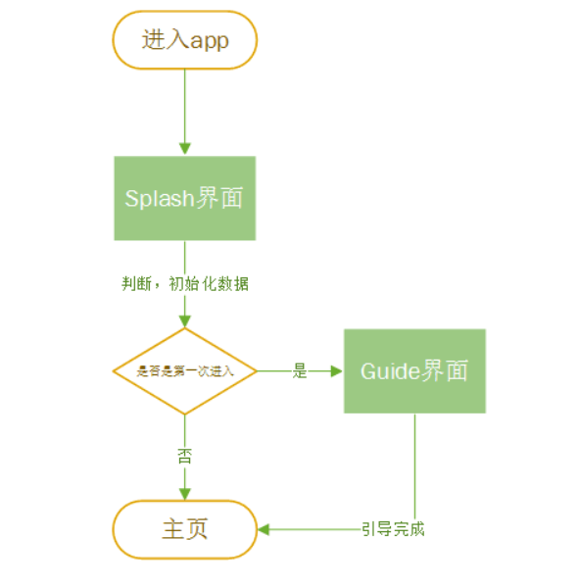

引导页通过一个ViewPager容器填充图片，底部做一个RelativeLayout容器存放按钮和指示器。

* 多线程异步加载网络图片并实现图片轮播

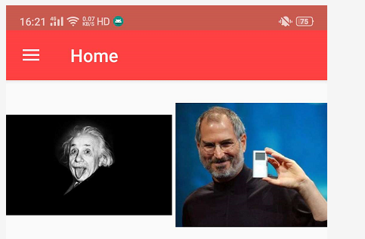

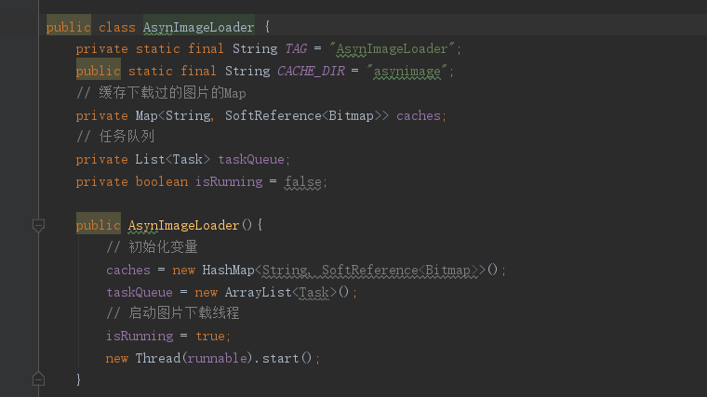

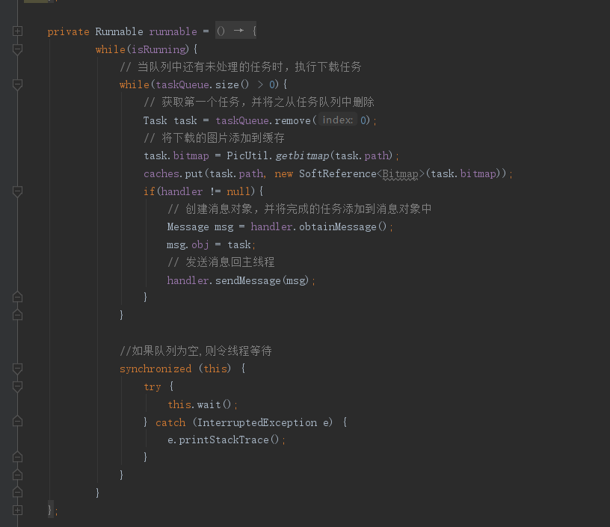

# 六、测试记录

|  |  |  |
| --- | --- | --- |
| 序号 | 问题记录 | 原因及解决方案 |
| 1 | 教师端登录失败 | 数据库设计有误，修改数据库 |
| 2 | 点击“获取slide”，界面信息错误 | 数组越界，修改数组大小 |
| 3 | 课件只能显示一张图片 | 传入参数错误，修改传入的参数 |
| 4 | 小测未能限时 | 代码整合有误，重新整合 |
| 5 | 签到时获取位置有误 | 新建考试端apk时未与高德开发平台进行绑定 |
| 6 | 签到判断不成功 | 接口参数未对应，修改对应参数 |
| 7 | 签到功能无法获得学生学号 | 测试距离设置过小，修改dis变量 |